**Гимназија „Јован Јовановић Змај“**

Нови Сад

**Матурски рад из Програмирања**

**КОНТРОЛА И ПРЕТРАГА ЛЕТА СА ГРАФОВИМА**

Професор ментор: Ученик:

Милан Станковић Лазар Половина IV-5

Нови Сад, мај 2022. год.

САДРЖАЈ

**Страна**

1. Теоретски део о графовима 4

1.1. Врсте графа 4

1.1.1. Усмерен и неусмерен граф 4

1.1.2. Тежински графови 5

1.2. Проналажење најкраћег пута у графу 5

1.2.1. Релаксација грана 6

1.2.2. Дајкстрин алгоритам претраге 6

1.2.3. Флојд – Варшалов алгоритам 7

2. Програмски језици и технологије које ће се користити у практичном делу 9

2.1. Django 9

2.1.1. HTTP протоколи 9

2.1.2. Како са базама у Django 11

3. Контрола и претрага лета 12

3.1. Контрола лета 12

3.2. Претрага лета 14

Закључак 16

Садржај CD-а 16

Литература 19

БИОГРАФИЈА МАТУРАНТА 20

Увод

Теорија графова је област математике која је веома заступљена у програмирању и информатици уопште. Ова област своје корене вуче још из 18. века када је познати швајцарски математичар Леонард Ојлер формулисао проблем под називом Седам мостова Кенинзбурга.

У овом огранку математике постоји много теоретског дела и због тога су и приказане неке основе које морају да се знају пре саме примене на реалне проблеме попут умрежавања комуникационих система, путева, особа... Авио саобраћај је у данашњем свету један од најпопуларнијих и баш због тога графови могу значајно да олакшају ствари и током планирања и током самог пута.

# Теоретски део о графовима

**Граф** представља један од основних апстрактних структура у програмирању помоћу кога можемо да представимо објекте и релације које важе међу њима, од физичких до мисаоних. Сваки граф G се састоји од два скупа: **скупа грана** E и **скупа чворова** V.

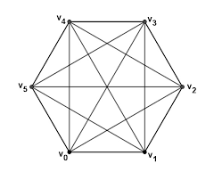

Слика 1 Граф

На слици 1. је приказан граф од пет чворова V = {v1, v2, v3, v4, v5} и двадесет грана E = {v1-v2, v2-v3, v4-v5...}.

## Врсте графа

### Усмерен и неусмерен граф

Код **неусмереног графа** (слика 2) не морамо да нагласимо одакле докле иде грана, и степен чвора у таквом графу је једнак броју грана везаних за тај чвор.

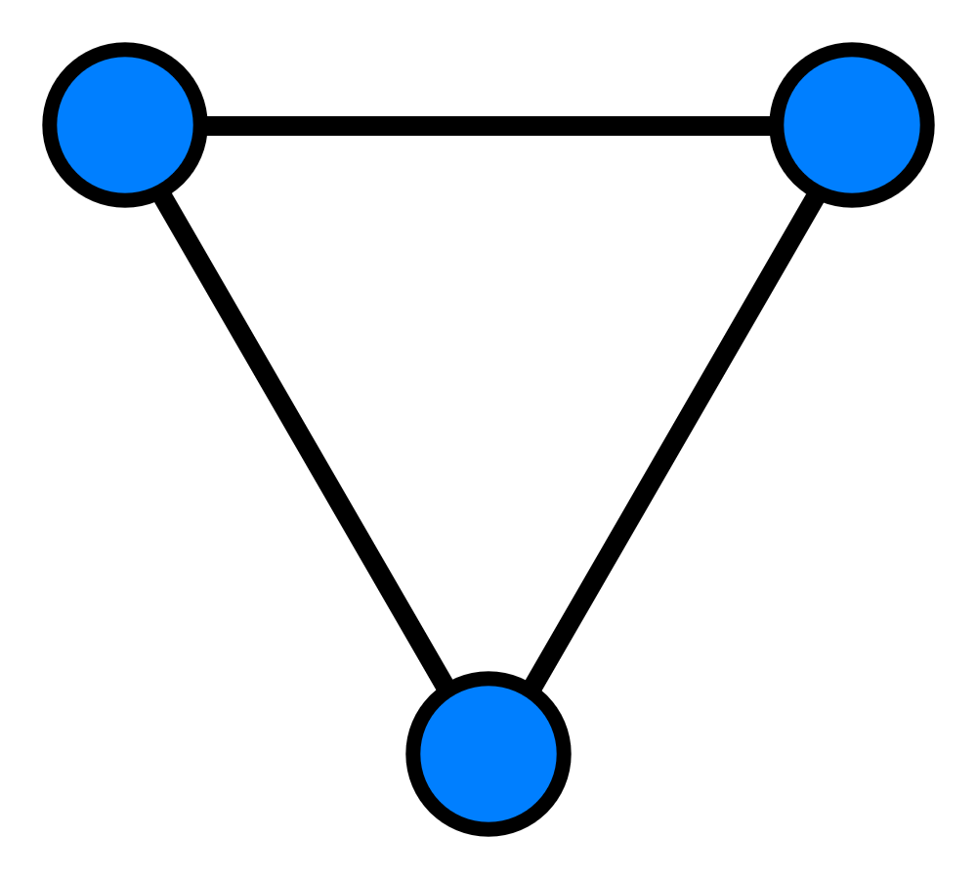

Слика 2 Неусмерен граф

За разлику од њега код **усмереног графа** (слика 3) морамо нагласити одакле почиње и где се завршава грана. Због ове особине усмерени графови имају **улазни** и **излазни степен** за сваки чвор. Колико пута чвор представља одредишну тачку за неку грану би била најбоља дефиниција за улазни степен тог чвора док излазни степен чвора представља број грана у којима тај чвор представља полазну тачку.

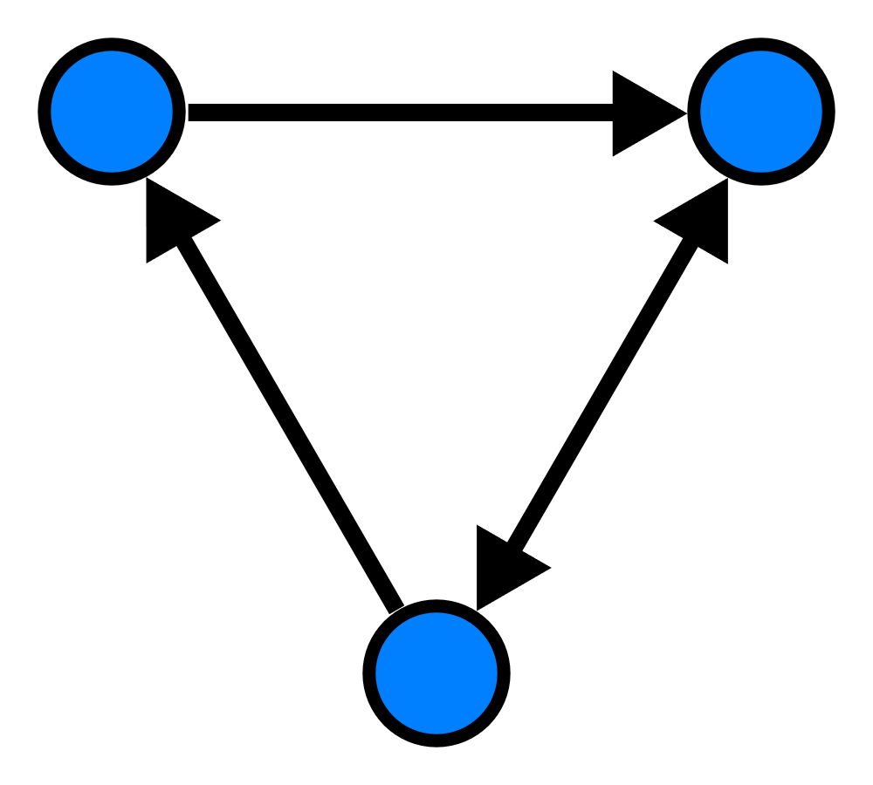

Слика 3 Усмерен граф

### Тежински графови

Графови код којих гране имају нумерисане или су означене било којом другом ознаком упоредивог типа представљају **тежинске графове** (слика 4). Овакви графови могу бити и усмерени и неусмерени и најчешће се ова врста графа примењује за проналажење најкраћег или најдужег пута у реалном свету.

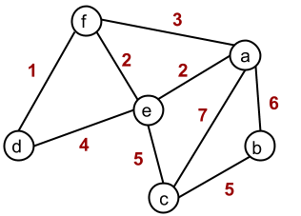

Слика 4 Тежински граф

## Проналажење најкраћег пута у графу

**Шетња** по графу представља кретање по међусобно повезаним чворовима где чворови могу да се понављају. Шетња у којој су почетни и крајњи чвор исти се назива **контура** или **циклус**. **Пут** у графу је шетња која не садржи циклусе тј. код кога се чворови не понављају (слика 5).

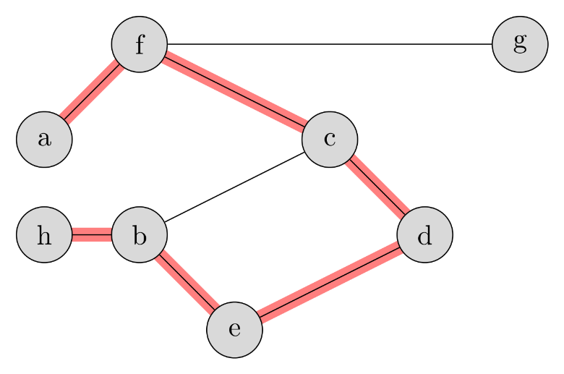

Слика 5 Репрезентација пута у графу

Да би разумели кључне функције у пројекту прво морамо да разумемо неке од алгоритама који се користе за проналажење најкраћег пута у графу, а то су Дајкстрин и Флојд Варшалов алгоритам претраге.

### Релаксација грана

Мењање дистанце која се чува као најкраћа између чворова А и B неком другом краћом дистанцом која се добија проналаском краћег пута преко средњег чвора на усмереном путу се назива **релаксација гране (слика 6)**.

Пример:

Ако посматрамо граф приказан на слици, најкраће растојање од чвора А до чвора B није једнак тежини гране AB већ збиру тежина грана АС и СB

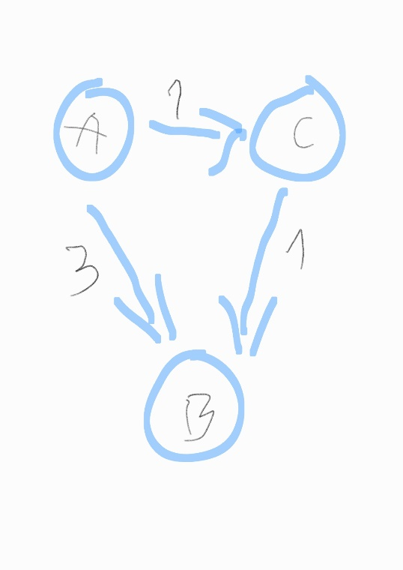

Слика 6 Релаксација гране у графу

### Дајкстрин алгоритам претраге

**Дајкстрин алгоритам** претраге је после претраге у дубину и ширину вероватно најчувенији алгоритам везан за графове. Име је добио по холандском информатичару Едсгеру Дајкстри (1930-2002). Алгоритам се извршава над тежинским графовима код којих гране имају ненегативне вредности.

Алгоритам корак по корак (слика 7):

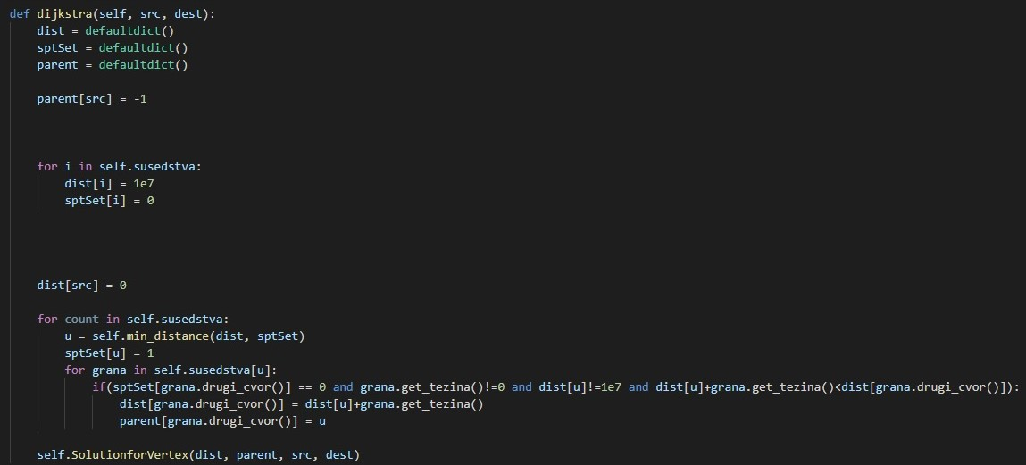

Слика 7  
Дајкстрин алгоритам имплементиран у *Python*-u

Ако је број чворова у графу једнак V направићемо матрицу *dist* димензија V*V која ће представљати раздаљине између чворова. Такође мораћемо да памтимо које чворове смо посетили, и који чвор је претходио посећеном чвору стога нам требају још две матрице. У овом случају смо користили мапе како би лакше проналазили потребне податке.

### Флојд – Варшалов алгоритам

Сврха алгоритма: Проналажење најкраћег пута између сваког пара чворова.

Повратна вредност: матрица растојања међу чворовима

Концепт алгоритма је да се релаксирају гране бирањем једног по једног чвора као средњег чвора на усмереном путу. Итерираћемо кроз граф чвор по чвор. Када се обрађује чвор V за сваки пар чворова (а, b) постоје два случаја:

1. Ако V није чвор који се налази на путу од a до b дистанца између та два чвора остаје иста
2. Ако се V налази на путу од а до b извршавамо релаксацију гранa

У примеру испод (слика 8) користићемо две матрице то јест хеш мапе dis и path. Прва ће представљати матрицу која садржи раздаљине од свих могућих парова чворова у графу. Уколико два чвора нису повезана и не постоји пут између њих вредност за тај пар ће отићи у бесконачно, а уколико су у питању два идентична чвора вредност ће бити 0.

Са друге стране матрица path помаже у памћењу чворова који се налазе на путу између почетног и крајњег чвора (слика 8).

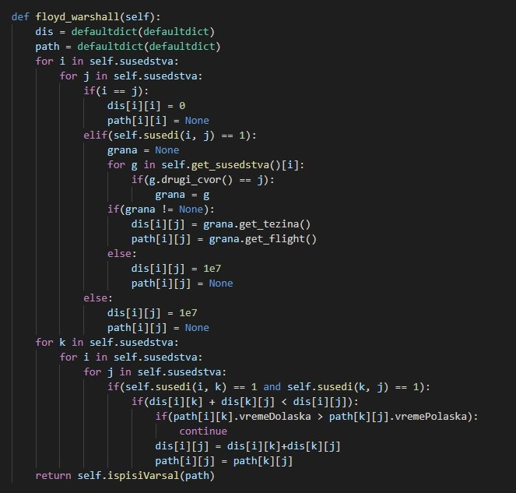

Слика 8  
Флојд Варшалов алгоритам имплементиран у *Python*-у

# Програмски језици и технологије које ће се користити у практичном делу

За алгоритамско-логички део апликације (backend) користићу програмски језик *Python*, за кориснички интерфејс употребићу стандардна три језика *HTML*, *CSS* и *Java Script*, док ћу за комуницирање између ова два дела апликације користити *Django* веб фрејмворк.

## Django

Django је једна модерна свеобухватна и широко применљива Open Source платформа која служи за креирање веб сајтова и других веб апликација. Настала је 2005. године од непрофитне програмерске организације. Ова технологија је од велике помоћи при комуникацији између сервера и корисничког интерфејса. Најбитнија функција ове технологије јесте примање и резоновање различитих захтева од стране корисника.

### HTTP протоколи

Hyper Text Transfer Protocol је намењен преносу и размени информација између веб сервера и веб клијента. Протокол се описује преко неколико метода а то су најчешће: GET, POST, PUT, PATCH...

**Post** метод се користи када корисник хоће дода и сачува нове податке на серверу. У практичном (слика 9) делу ћемо ову методу користити само при додавању нових авио линија у базу података.

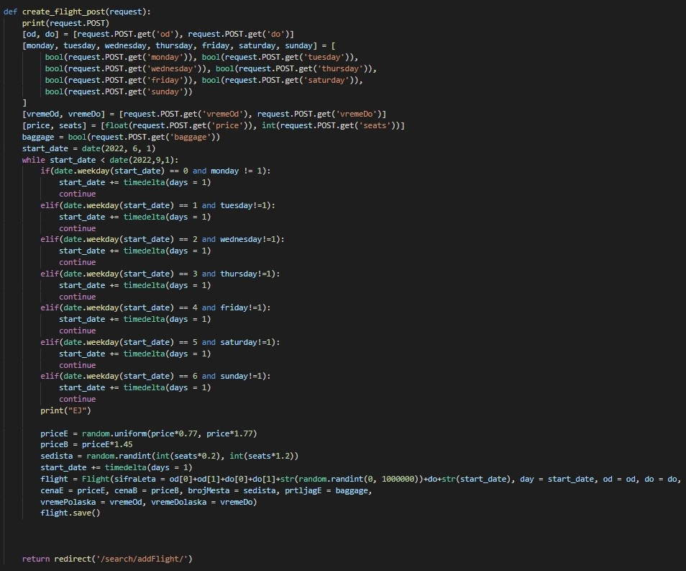

Слика 9  
POST метода

Са друге стране **Get** (слика 10 и слика 11) метод се користи када је потребно прикупити податке са сервера. У пројектном делу ћемо га користити при претрази летова и аеродрома, само што ћемо при претрази летова купити податке са локалне базе, а при претрази аеродрома податке са API-а.

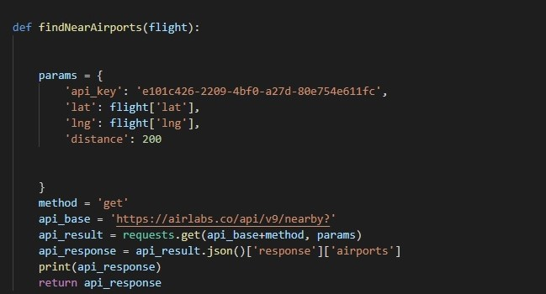

Слика 10  
Функција за проналажење аеродрома



Слика 11  
Проналажење летова у локалној бази

**Put** или **Patch** метод се најчешће користе за измену податка на серверу, али ове методе нећемо имати где да применимо у пројектном делу рада.

### Како са базама у Django

Свака *Django* апликација садржи датотеку под именом models.py у којој се чувају модели различитих објеката које желимо да чувамо. Свако поље у моделу ће се превести на *SQL* језик. На пример поље *sifraLeta* у моделу лета приказаном на слици 12 ће се превести у *VARCHAR*. Сваки лет ће садржати шифру лета, датум кад креће, место поласка, место доласка, цену лета за бизнис и економску класу, број преосталих слободних места, да ли има или нема пртљаг, време поласка и време доласка (слика 13). Подаци који су уписани у бази нису реални, тј. уносимо их ручно преко форме.

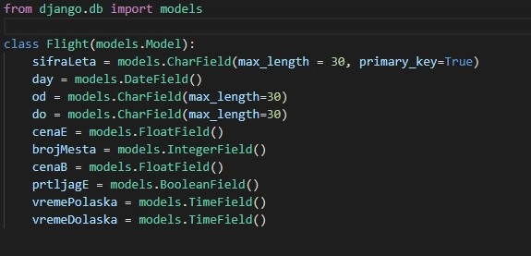

Слика 12  
Модел лета

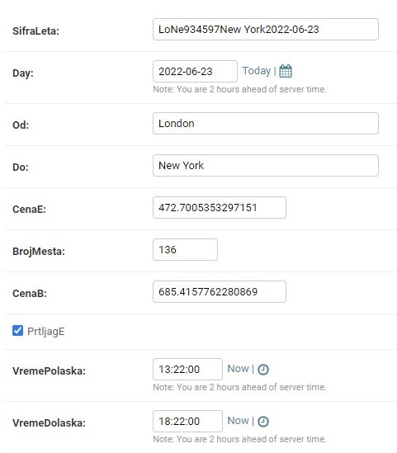

Слика   
Подаци за лет Лондон - Њујорк

# Контрола и претрага лета

У овом делу ћемо видети како графови и алгоритми који се користе за њих могу да се примене у пракси. Конкретније графове и алгоритме који се користе у раду са њима ћемо применити за претрагу и контролу летова.

## Контрола лета

Овај део практичног рада је назван тако јер симулира давање инструкција пилоту у случају квара или нежељених ситуација током летења. За почетак морамо да унесемо шифру лета (Слика 14) да би знали ко шаље поруку о квару или проблему.

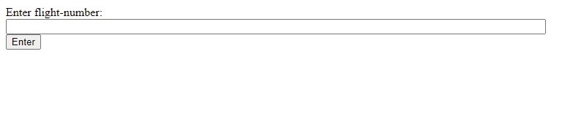

Слика 14  
Control HTML



Слика 15  
Прослеђивање шифре лета пилот страници

Потом ћемо унешени код проследити пилот страници (Слика 15) којa једино што има јесте Error дугме које пилот притиска у случају квара (Слика 16)

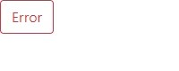

Слика 16  
Pilot HTML

Када се кликне на приказано дугме дешавају се три ствари у следећем поретку:

1. Претражују се сви аеродроми који су највише 200 километара удаљени од тренутних тачака авиона
2. Потом се од кордината авиона и могућих прилазних тачака направи усмерени тежински граф који ће за параметре који одређују тежину путу имати раздаљину коју авион треба да пређе и колико је популаран аеродром на који авион мора привремено да слети.
3. На крају се покреће Дајкстрин алгоритам претраге који ће одредити решење то јест најбржи пут из тренутне ситуације.

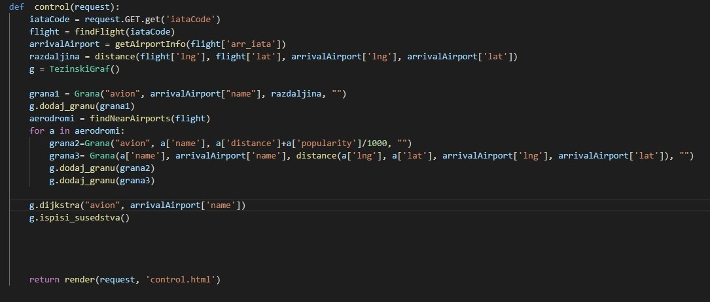

Слика 17

На последњој страници (Слика 18) се исписује на који аеродром авион треба да слети.

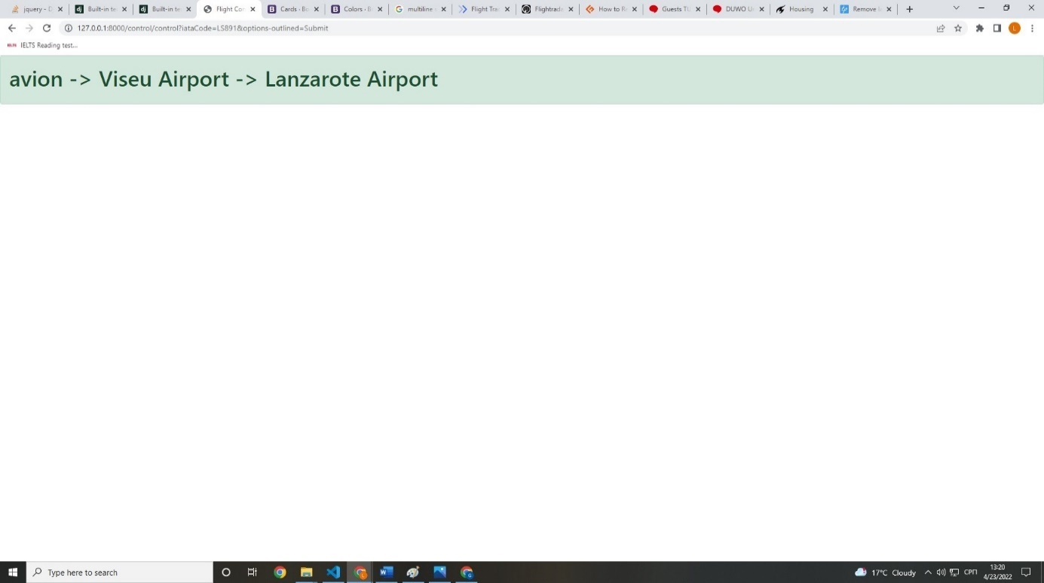

Слика 18  
Путања

## Претрага лета

У овом делу ћемо за претрагу такође користити тежински граф само што ће у овом случају параметри бити цена, број преседања, број слободних места и пртљаг. Будући да корисник није у обавези да упише одакле и где жели да иде постоје три случаја:

1. Уколико је корисник уписао и место полетања и место слетања програм ће извршити претрагу, али ће приказати само понуду за коју мисли да је најоптималнија по споменутим параметрима. У овом случају ћемо користити Дајкстрин алгоритам претраге.
2. Са друге стране уколико је уписао само полазно место приказаће му се неколико добрих понуда за унети датум. Помоћу Дајкстриног алгоритма претраге пронаћи ће по једну понуду за сваку локацију за коју постоји рута.
3. И на крају, уколико остави оба поља празна програм ће приказати летове на основу Флојд-Варшаловог алгоритма. Овај алгоритам користимо баш зато што није ограничен на чвор од ког се креће већ приказује најкраће путеве за све могуће чворове-

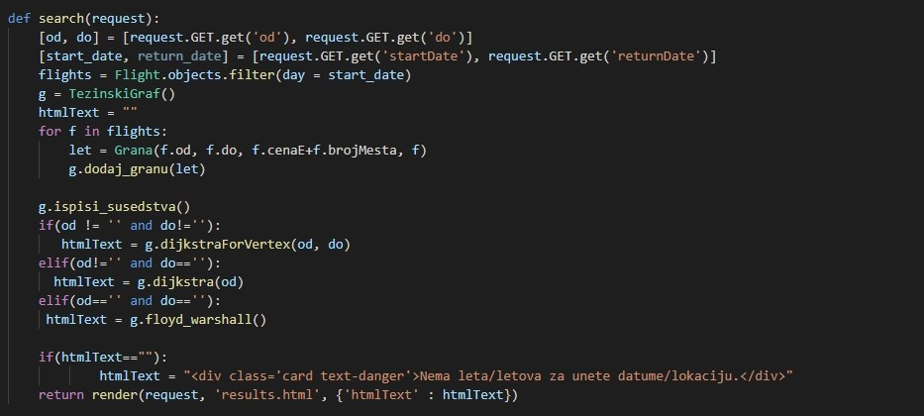

Слика 19  
*search()*

Сваки пут свака од позваних функција (*dijkstraForVertex()*, *dijkstra()*, *floyd_warshall()*) (Слика 19) ће као повратну вредност вратити string написан у HTML форми који ће се приказати на страници са резултатима претраге. Уколико је променљива htmlText празна, то значи да програм није пронашао ниједан лет за унете параметре и стога ће се на страници и приказати одговарајућа порука.

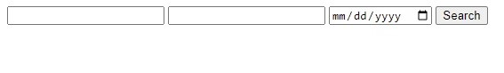

Слика 20  
Search HTML

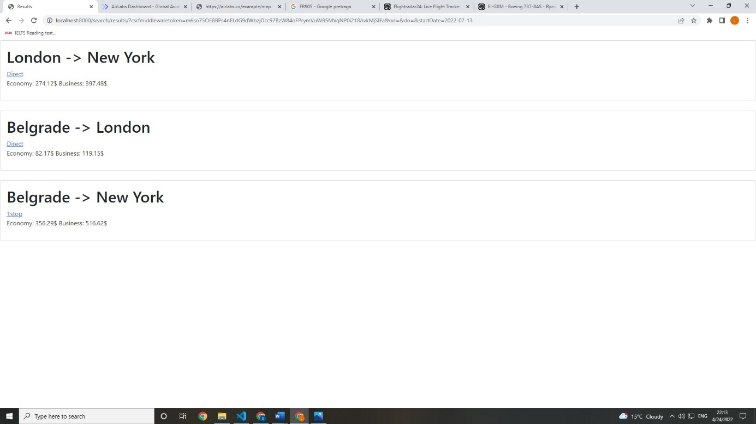

Слика   
Резултати претраге

# Закључак

Узимајући све у обзир, претрага и контрола летова је веома битна у данашњем свету у ком свакодневно слеће и полеће на стотине хиљада авиона. Наравно већи опсег података обично захтева и комплексинја решења. Ипак, суштина самог приступа је иста. Интернет апликације су доступне 24 сата и између осталог то је један од главних разлога зашто је баш Django фрејмворк коришћен у овој симулацији. Такође, показао сам како једна веома апстрактна структура података као што су графови могу да се примене у реалности.

Овај рад садржи такође и битне теоријске делове у теорији графова, коју истражују и примењују из дана у дан све више и више. Као ученик специјално информатичког смера веома ми је драго што сам за тему матурског рада имао прилику да пишем о овако битној теми у свету информатичара и њеној примени.

Искористићу ову прилику да се захвалим свом ментору, професору Милану Станковићу, на сугестијама и помоћи приликом писања овог рада.

# Садржај CD-а

db.sqlite3

│ manage.py

│

├───control

│ │ admin.py

│ │ airlab.py

│ │ apps.py

│ │ graph.py

│ │ models.py

│ │ tests.py

│ │ urls.py

│ │ views.py

│ │ __init__.py

│ ├───templates

│ │ control.html

│ │ entrance.html

│ │ pilot.html

│ │

│

├───flights

│ │ asgi.py

│ │ settings.py

│ │ urls.py

│ │ wsgi.py

│ │ __init__.py

│ │

│

└───search

│ admin.py

│ apps.py

│ graph.py

│ models.py

│ tests.py

│ urls.py

│ views.py

│ __init__.py

│ │ ├───templates

│ add_flight.html

│ results.html

│ search.html

│

# Литература

1. Django кроз примере Антонио Меле
2. Introduction to graph theory Robin J Wilson
3. https://www.geeksforgeeks.org/floyd-warshall-algorithm-dp-16/
4. https://www.geeksforgeeks.org/dijkstras-shortest-path-algorithm-greedy-algo-7/

Слике

Слика 1 Граф 4

Слика 2 Неусмерен граф 4

Слика 3 Усмерен граф 5

Слика 4 Тежински граф 5

Слика 5 Репрезентација пута у графу 6

Слика 6 Релаксација гране у графу 6

Слика 7 Дајкстрин алгоритам имплементиран у *Python*-u 7

Слика 8 Флојд Варшалов алгоритам имплементиран у *Python*-у 8

Слика 9 POST метода 9

Слика 10 Функција за проналажење аеродрома 10

Слика 11 Проналажење летова у локалној бази 10

Слика 12 Модел лета 11

Слика 13 Подаци за лет Лондон - Њујорк 11

Слика 14 Control HTML 12

Слика 15 Прослеђивање шифре лета пилот страници 12

Слика 16 Pilot HTML 12

Слика 17 13

Слика 18 Путања 13

Слика 19 *search()* 14

Слика 20 Search HTML 14

Слика 21 Резултати претраге 15

# БИОГРАФИЈА МАТУРАНТА



Лазар Половина рођен је 30, марта 2003, у Новом Саду.

Основно образовање стекао је 2018. године као ученик основне школе „Жарко Зрењанин“ у Новом Саду .

Нижу музичку школу за виолончело завршио је 2018. године у музичкој школи „Исидор Бајић“

Ученик је информатичког IV – 5 одељења Природно математичке Гимназије „Јован Јовановић Змај“ у Новом Саду.

Датум предаје матурског рада: ______________

Комисија:

Председник _______________

Испитивач _______________

Члан _______________

Коментар:

Датум одбране: _____________ Оцена__________ (___)